自転車の部品の名前を書き込んでみよう
自転車の部品を知ろう！
自転車が、はやく、らくに走れるひみつは何だろう？
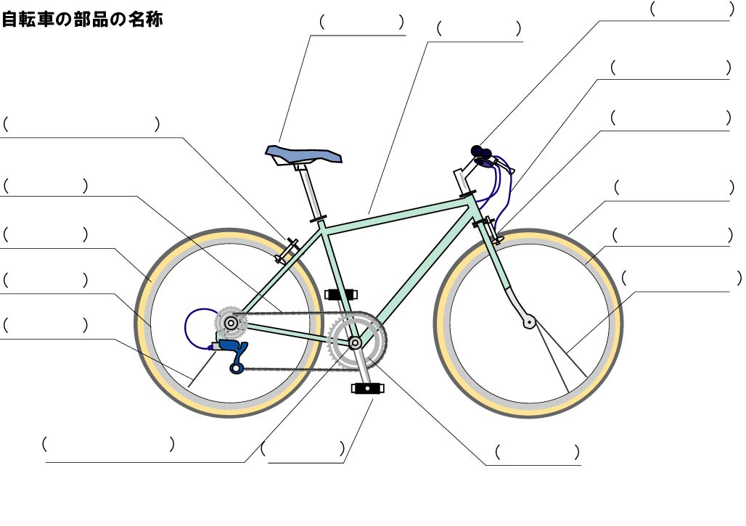
自転車が走るしくみに関係するものは何かをしらべてみよう！
そのほかに安全に乗るために必要な部品は何かをしらべてみよう！
１ |  | 4
２ |  | 5
３ |  | 6

3

2

1

クラス（ ） なまえ（ ）

